FECHA: 28 de julio 2024
NUMERO DE REPORTE: 28-07
RESPONSABLE: Christian Marcelo Saltos

DETALLES:

Con base a la visita realizada al proyecto Aurora entre el 19 y 28 de julio, se realizaron varias actividades programadas según el plan de trabajo de la visita, dentro de estas actividades se encuentran inspecciones a plataformas, acompañamiento durante traslado de máquina, seguimiento al equipo de proyecto, etc

Dentro de este período, se realizó seguimiento para identificar la metodología de trabajo de los líderes de proceso (Supervisor, HSE y logístico), de los cuales se encontraron observaciones en cuanto a la organización y comunicación entre procesos, dentro de estas observaciones se destacan las siguientes:
- Falta de organización en cuanto a los movimientos para el abastecimiento de combustible, se evidencia que el abastecimiento en máquina lo realiza el conductor o personal de la comunidad, se sugiere la compra de más galoneras de combustible, destinar una bandeja para galoneras de combustible en plataformas y ampliar el área de combustible de campamento para optimizar los traslados, es decir, mantener siempre disponible galoneras llenas de combustible aprovechando los tiempos muertos en campamento para realizar un solo abastecimiento a inicio de cada turno y no durante el día, se evidencia mal manejo de combustibles.
- No se tiene definida una metodología para la solicitud y despacho de accesorios, aditivos, repuestos, etc. El traslape de las cuadrillas lo realizan en plataforma, donde no es posible comunicarse a tiempo para que el turno entrante vaya llevando el pedido, los despachos se realizan durante el día, se comunican con el supervisor vía telefónica o por WhatsApp, donde él mismo les hace la entrega y se utiliza la camioneta para hacer esas entregas.
- Es necesaria la implementación de una camioneta adicional (cerrado).
- El involucramiento del supervisor con las demás áreas (HSE, logística) no es el adecuado, esto debido a que el supervisor se dedica a la movilización de pedidos y a resolver problemas operativos en plataforma, el desarrollo de estas actividades demanda mucho tiempo.
- El orden y limpieza es una debilidad en proyecto, las condiciones se repiten en bodega de campamento (aditivos, tubería, repuestos grandes, área de combustible), taller de mantenimiento, plataformas, habitaciones.
- Se evidencia poca presencia de personal HSE en plataforma, producto de ello se constata poco uso de los controles de seguridad y ambiente de los trabajadores. Se identificó a trabajadores sin el uso de gafas en ambas plataformas. Adicional a ello, se evidencia que los trabajadores se encuentran laborando en varias condiciones inseguras.
- Se tiene poca evidencia de métodos de participación y consulta por parte de los trabajadores (tarjetas de reporte, quejas, sugerencias).
- Se identifica poco involucramiento de las áreas para cerrar las observaciones, no existe buen seguimiento por parte del área de HSE.
- No se estaban reportando las actas de reuniones internas, de igual forma, no se realizaban de manera periódica.
- No se estaban reportando las inspecciones a líderes de proceso en Sede.
- Durante el traslado de máquina, se evidenció fugas en los acoples o tapones evidenciando que no existe un control sobre una correcta preparación para la mudanza.
- Existen partes de la máquina KD1000 que requieren reemplazo (arnés eléctrico, mangueras, acoples, silenciadores, etc) sin embargo, desde proyecto, el área de mantenimiento menciona que ya se ha solicitado, pero no han tenido respuesta.
- Los sistemas de comunicación en proyecto son deficientes, pese a tener varias radios, no se ha realizado pruebas de cobertura en campamento, durante el desarrollo de la visita las radios en oficina recibían la frecuencia hasta de la plataforma más lejana, se sugiere probar los puntos donde hay emisión y recepción de señal, no existe monitoreo de comunicación por parte de los líderes de proceso en proyecto.
- Es necesario reforzar con los ayudantes de perforación la inducción de ingreso a plataforma.
- No se sigue el estándar de movilización de máquina por parte de líderes de proceso en proyecto.
- Requiere una revisión urgente el sistema de abastecimiento de agua, ya que se evidencia fugas de agua en bombas y líneas de agua.
- Se requiere implementar el sistema de recirculación de agua estandarizado de Kluane ya que debido al manejo excesivo de grasa, se dificulta la limpieza y existe mayor riesgo de contaminación de suelo por hidrocarburo.
- No se está haciendo uso de los multipro y mag grip en ambas plataformas.
- Se evidencia mala clasificación y manejo de los residuos peligrosos y demás residuos.
- No se mantiene el cuidado ambiental durante los mantenimientos, no se minimiza los pequeños derrames durante la ejecución de los mismos.
- No se prevé un stock en campamento de aditivos, repuestos y accesorios para solventar casos imprevistos, en la KD1700 se encuentran trabajando sin caudalímetro, sin embargo, se encuentran a la espera del envío desde sede.

ACCIONES:

- Se realiza reunión interna con líderes de proceso en proyecto.
- Se realiza visita a máquina KD1700
- Se realiza visita a máquina KD1000
- Se brinda acompañamiento durante traslado de máquina KD1000
- Se realiza acompañamiento durante el desarrollo de las actividades en proyecto.

IMÁGENES:

Campamento:

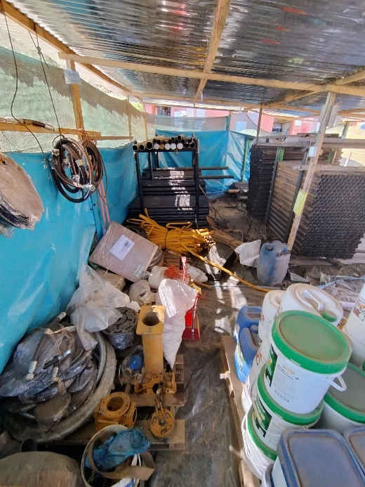
Fotografía 1Falta de orden y limpieza en bodega
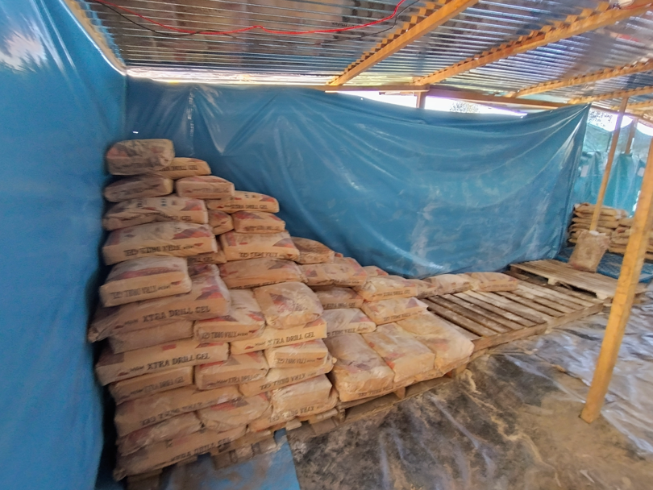
Fotografía 2Falta etiquetado y MSDS de productos químicos
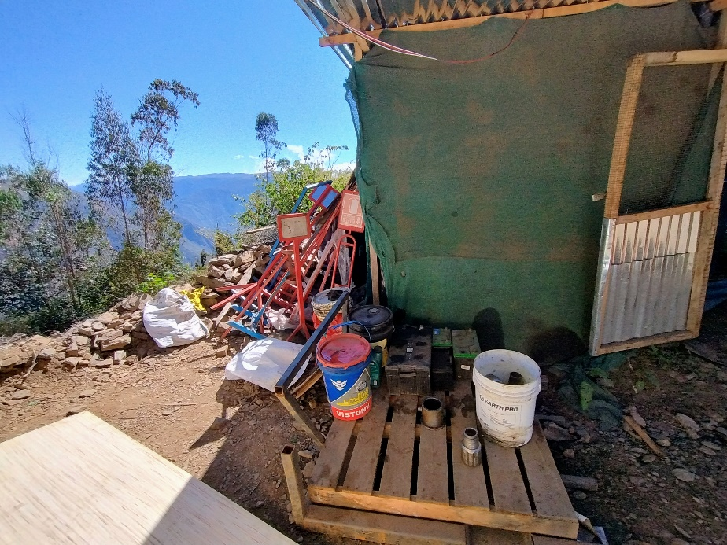
Fotografía 3Falta de orden y limpieza, manejo irresponsable de hidrocarburos

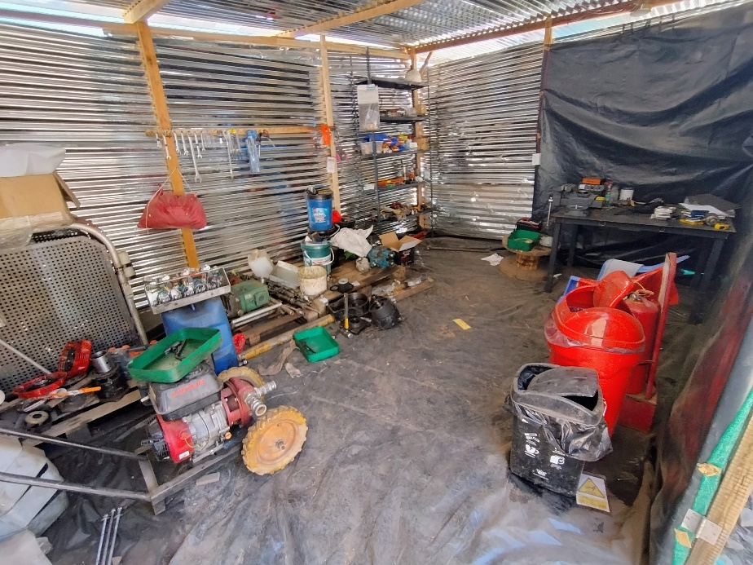
Fotografía 4Falta de orden y limpieza en taller
Máquina KD1000

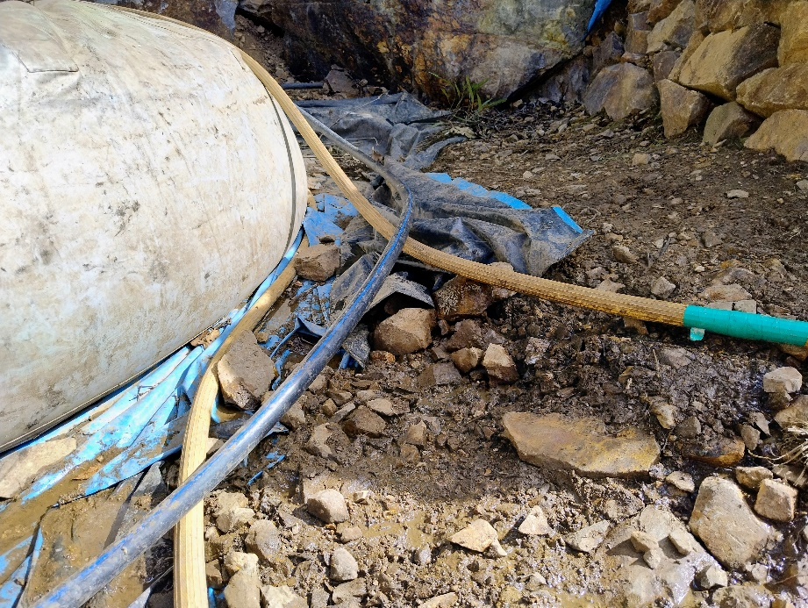
Fotografía 5Fuga de agua en manguera de abastecimiento

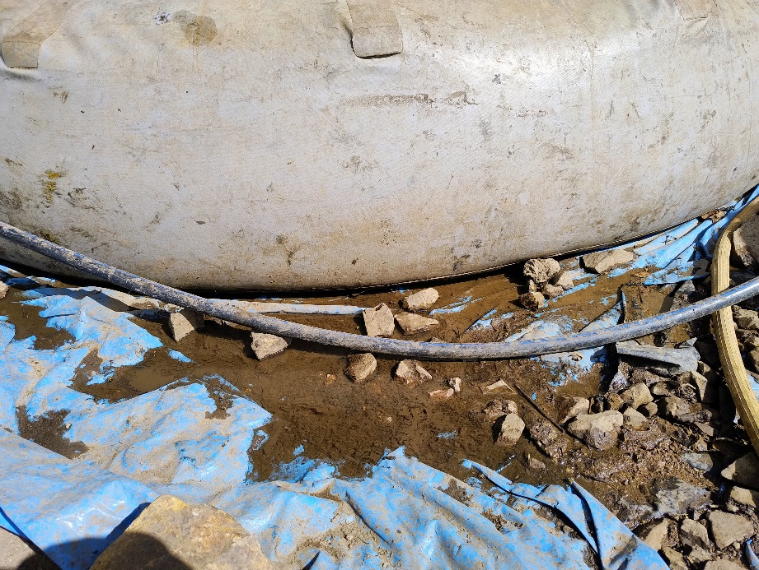
Fotografía 6Fuga de agua en manguera de abastecimiento

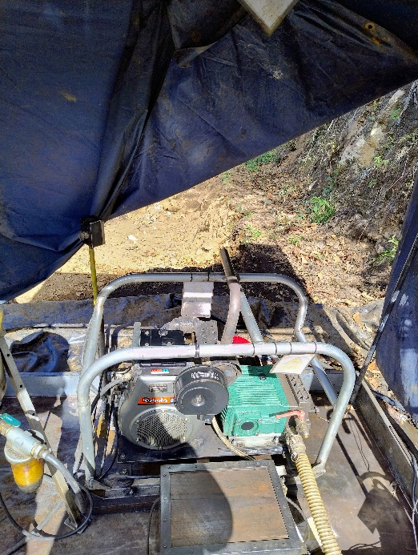
Fotografía 7Estación de bomba sin señalética, kit de derrames y sin tubo corrugado en exhosto
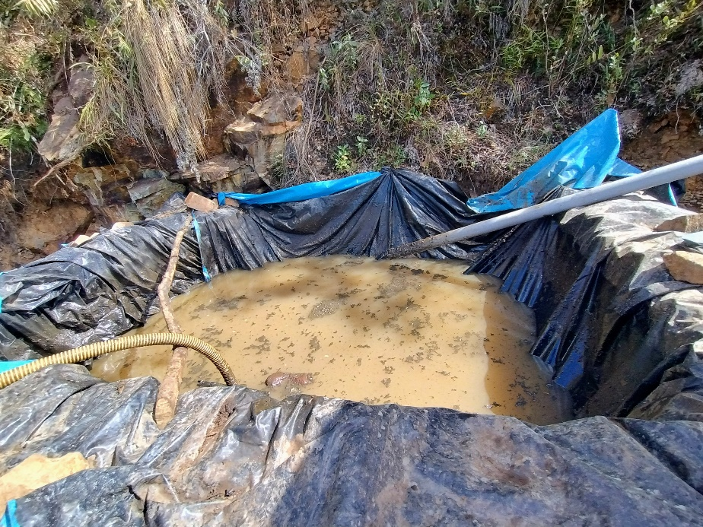
Fotografía 8Tina de lodos

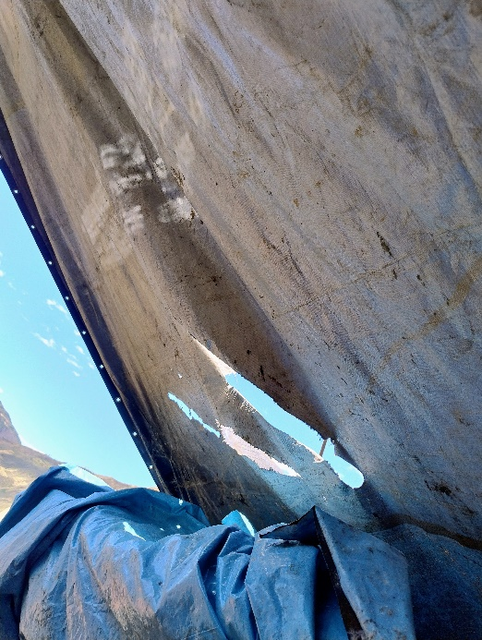
Fotografía 9Condiciones del carpado
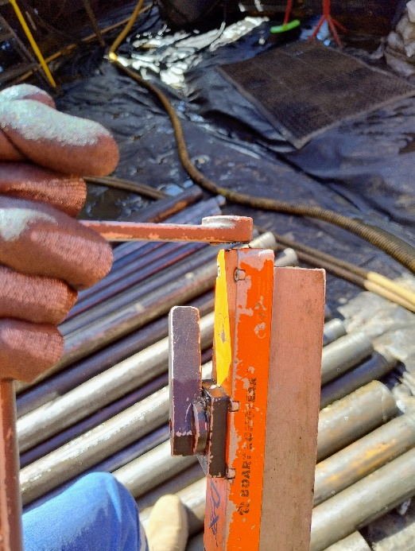
Fotografía 10Estado de mag grip, no ha existido reporte de esta condición
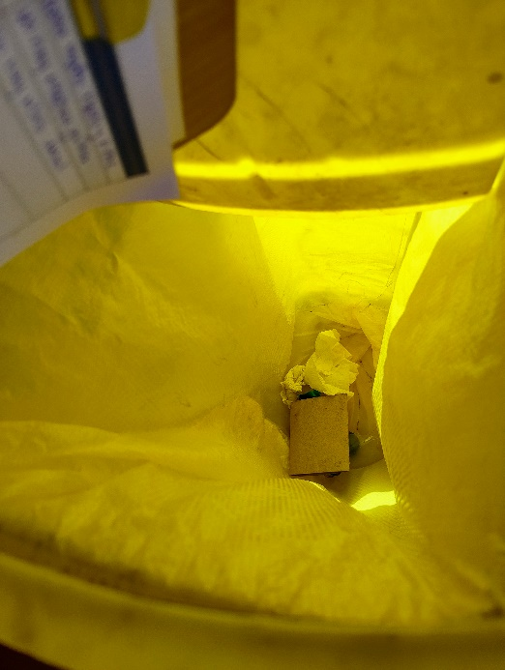
Fotografía 11Mala clasificación de residuos
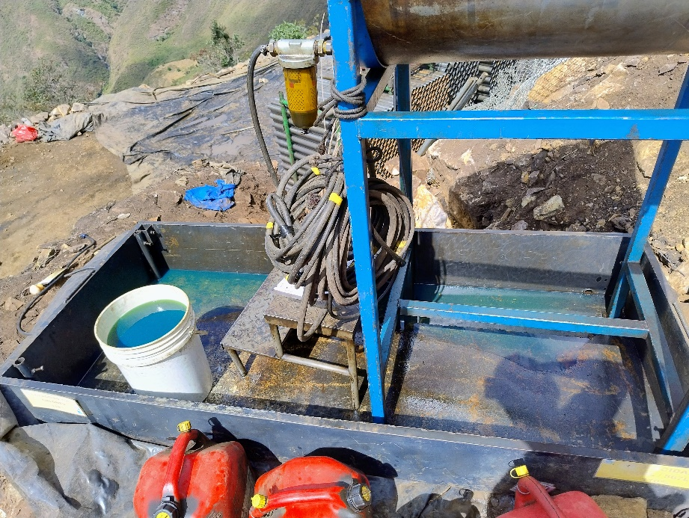
Fotografía 12Manejo irresponsable de combustible durante movilización de máquina

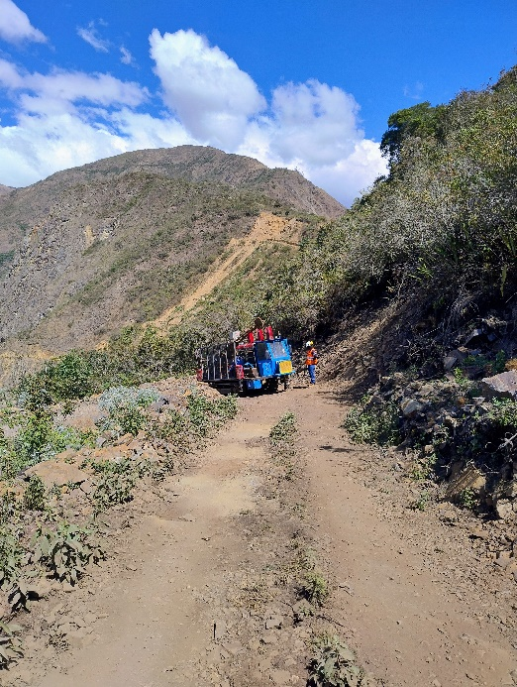
Fotografía 13Acompañamiento durante movilización de máquina
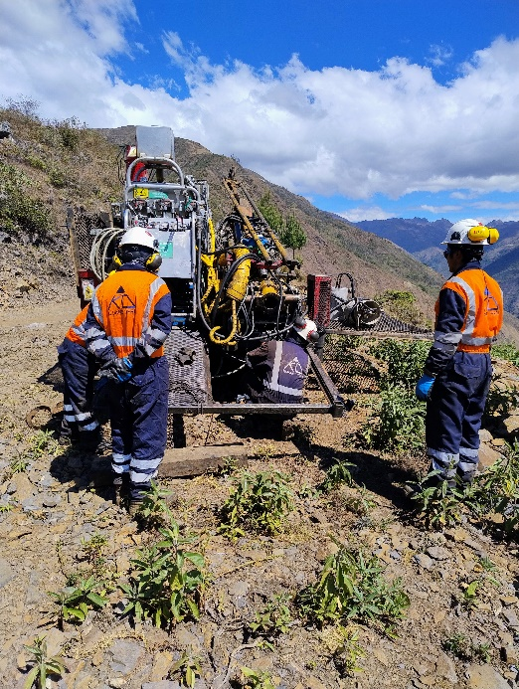
Fotografía 14Se solicitó la para de la movilización debido a fugas de aceite hidráulico
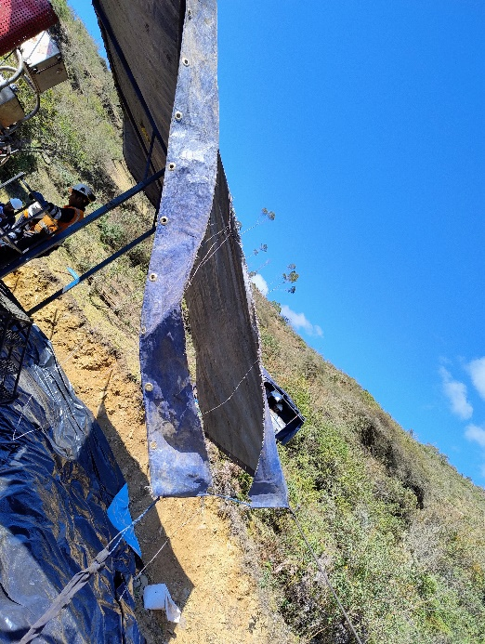
Fotografía 15Estado de carpado
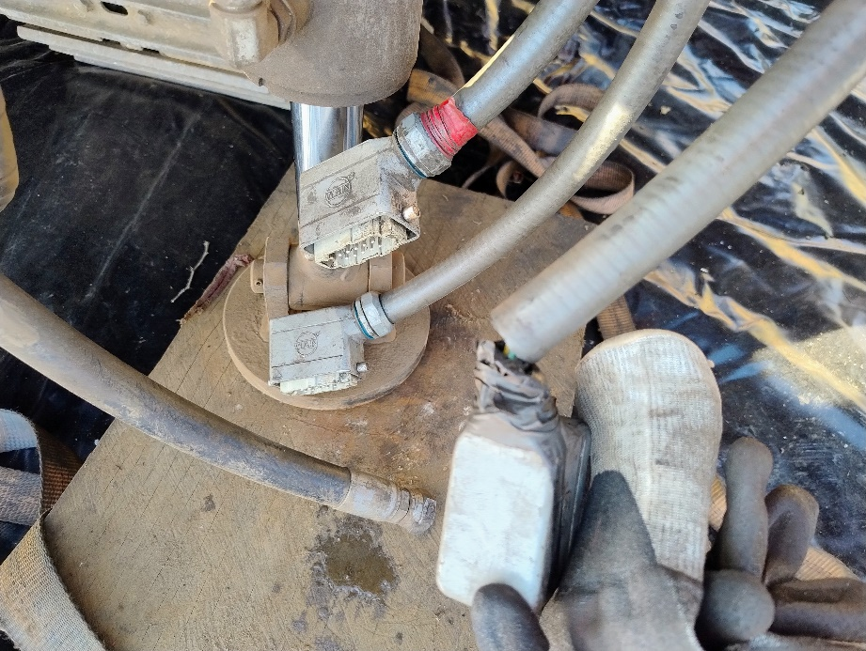
Fotografía 16Estado de arnés eléctrico 3er y 2do motor
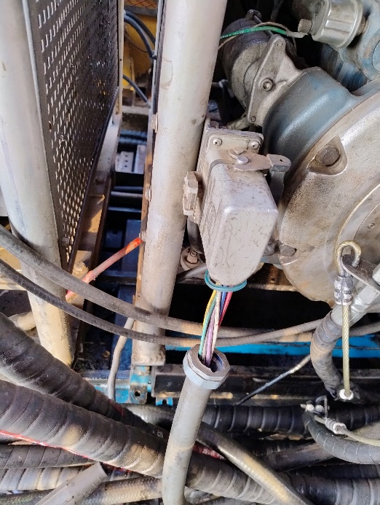
Fotografía 17Estado de arnés eléctrico 2do motor

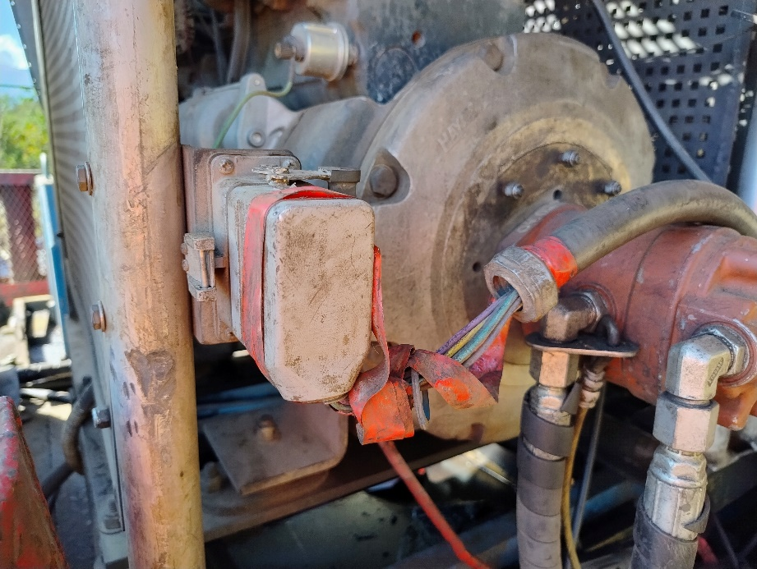
Fotografía 18Estado de arnés eléctrico

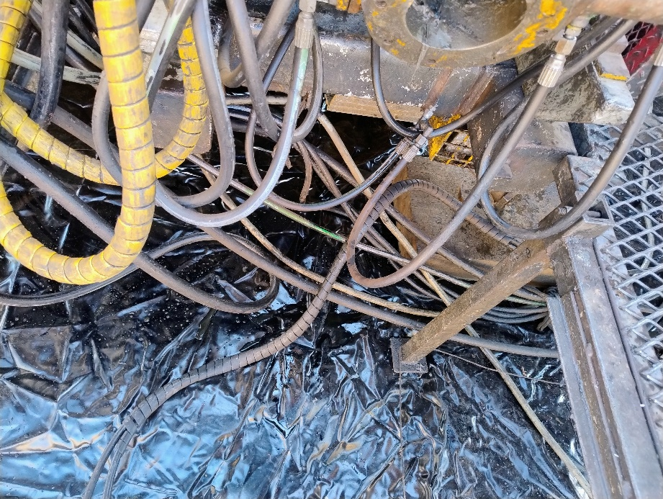
Fotografía 19impermeabilizado con aceite durante el armado de máquina
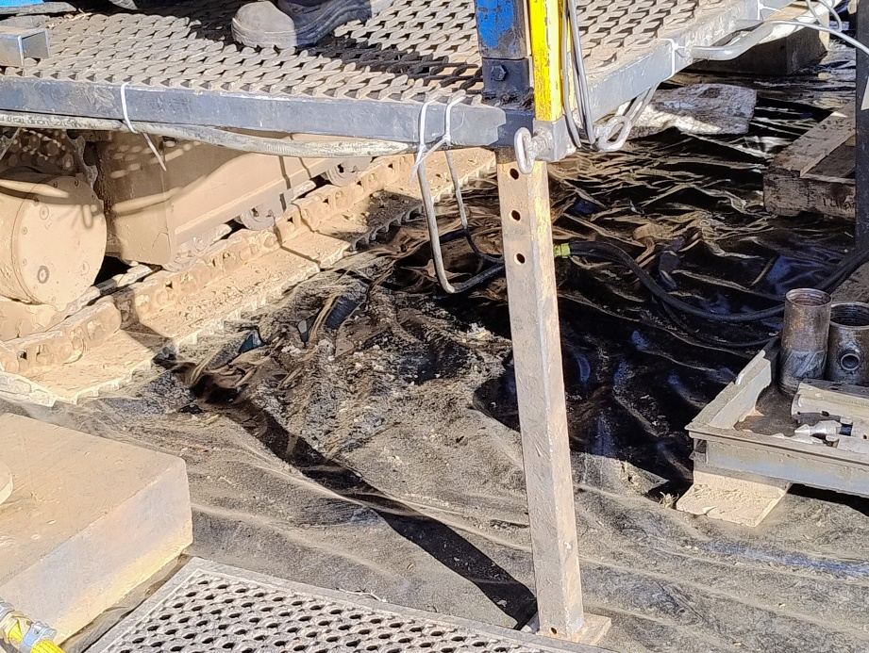
Fotografía 20Derrame de combustible durante el armado de máquina
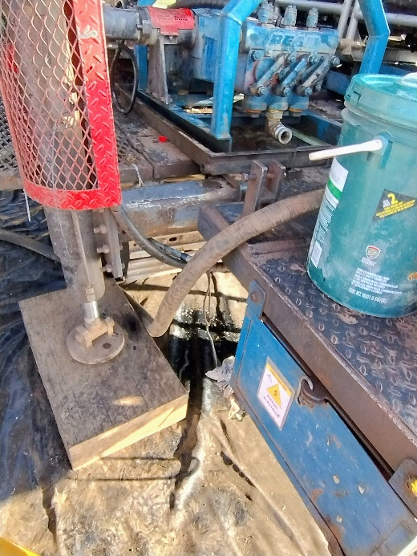
Fotografía 21Derrame de aceite durante el armado
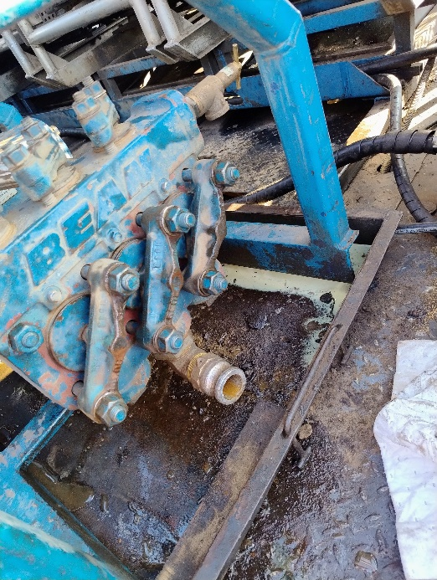
Fotografía 22Condiciones de bomba FMC 435
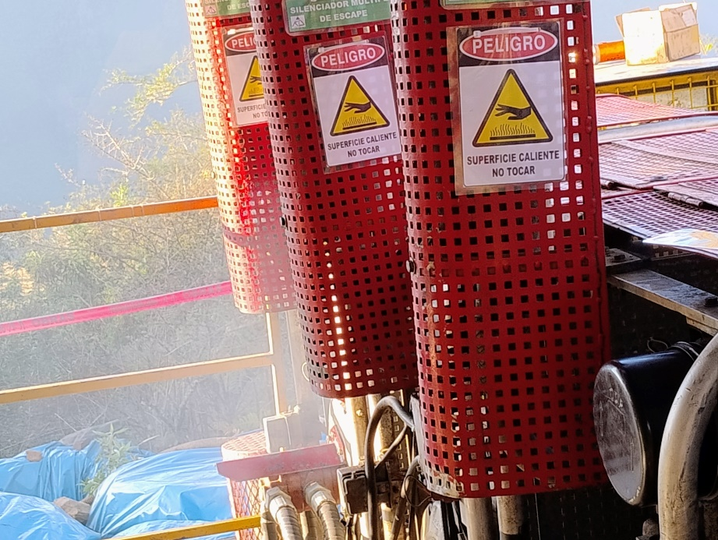
Fotografía 23Fuga de gases de silenciador 2 y 3er motor

Máquina KD1700
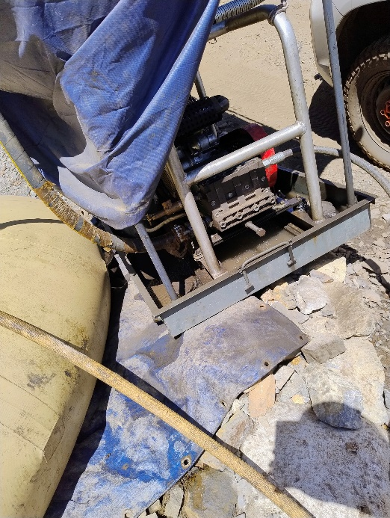
Fotografía 24Se evidencia fuga de agua en estación de bomba
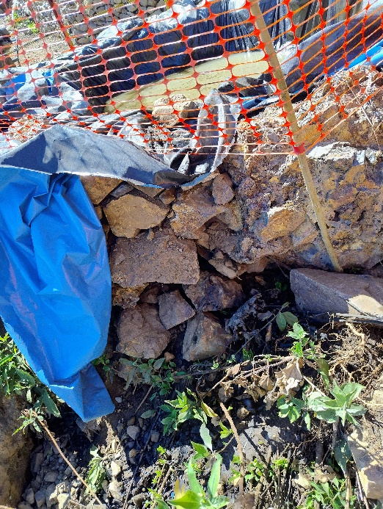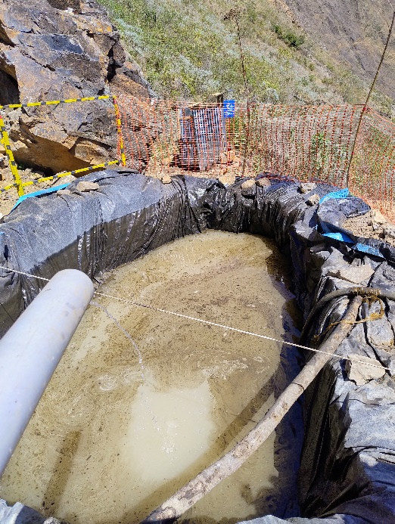
Fotografía 25Se evidencia control deficiente en poza de recirculación
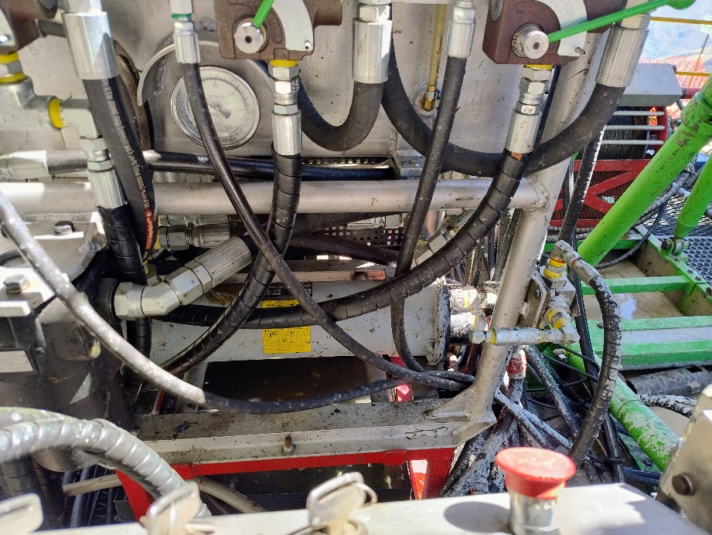
Fotografía 26Se tiene fuga de agua en el cooler hidráulico

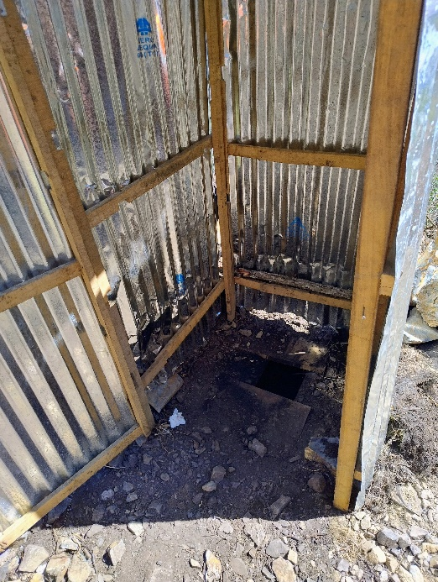
Fotografía 27La letrina no se tiene implementada
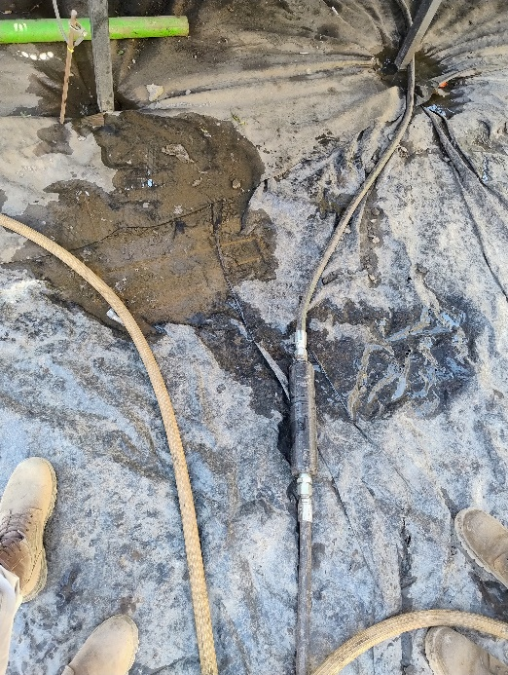
Fotografía 28Se evidencia fuga de agua en línea de abastecimiento

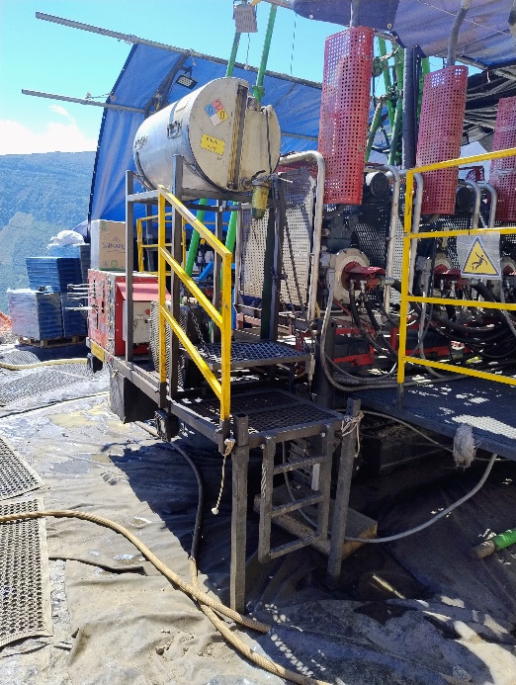
Fotografía 29Se debe implementar bandeja ent anque de combustible

ANTIGUA PLATAFORMA KD1000

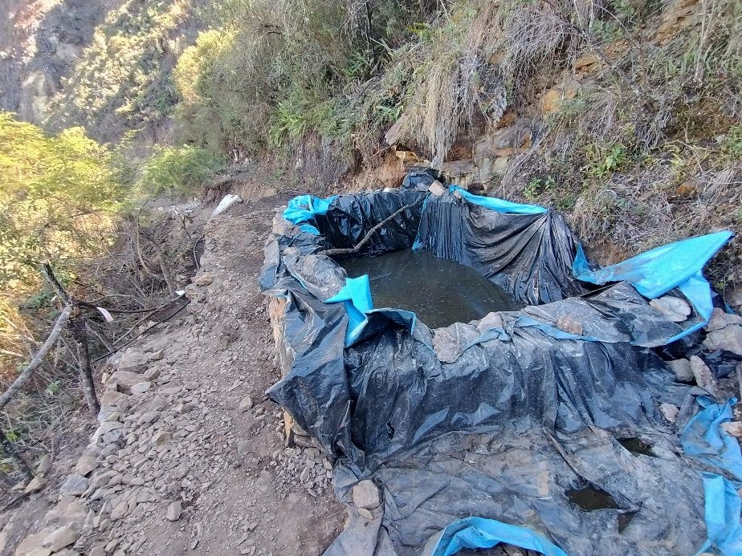
Fotografía 30Se debe hacer limpieza y entrega de plataforma

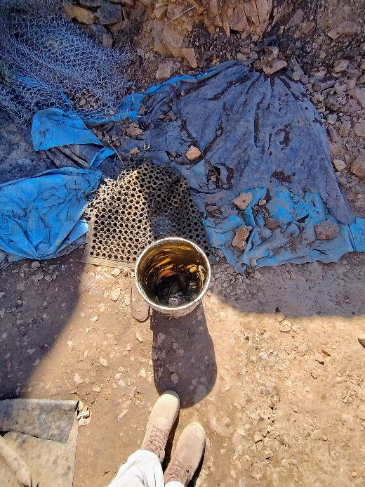
Fotografía 31Se debe hacer limpieza y entrega de plataforma

